1.
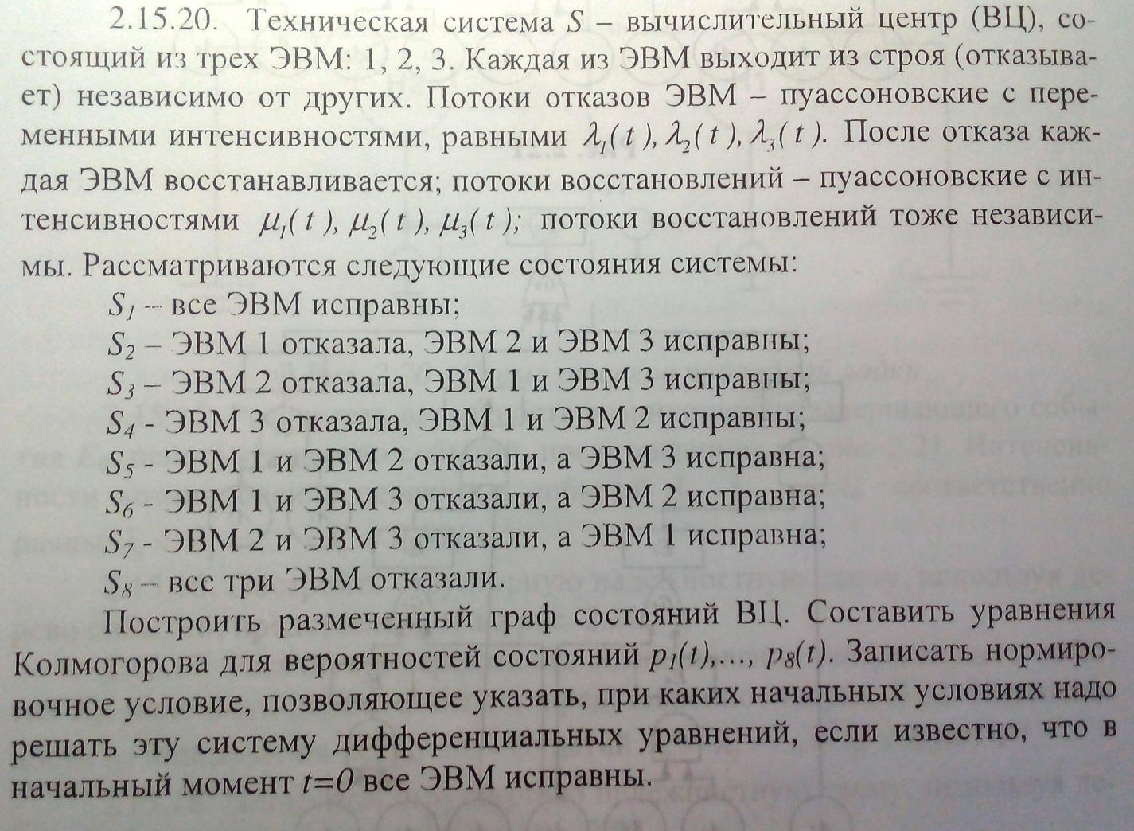

2. Нерезервированная система управления состоит из n = 4000 элементов. Известна требуемая вероятность безотказной работы системы Рс(t) = 0,9 при t = 100 час. Необходимо рассчитать допустимую среднюю интенсивность отказов одного элемента, считая элементы равнонадежными, для того чтобы приближенно оценить достижение заданной вероятности безотказной работы при отсутствии профилактических осмотров в следующих случаях:
а) резервирование отсутствует ;
б) применено общее ду6лирование

